**Пресс-релиз**

**заседание антитеррористической комиссии в муниципальном образовании Алапаевское от 28.05.2024 года № 2**

28 мая 2024 года состоялось очередное заседание антитеррористической комиссии в муниципальном образовании Алапаевское.

Заседание прошло под председательством и.о. Главы муниципального образования Алапаевское, и.о. председателя антитеррористической комиссии в муниципальном образовании Алапаевское Н.А. Соколовой.

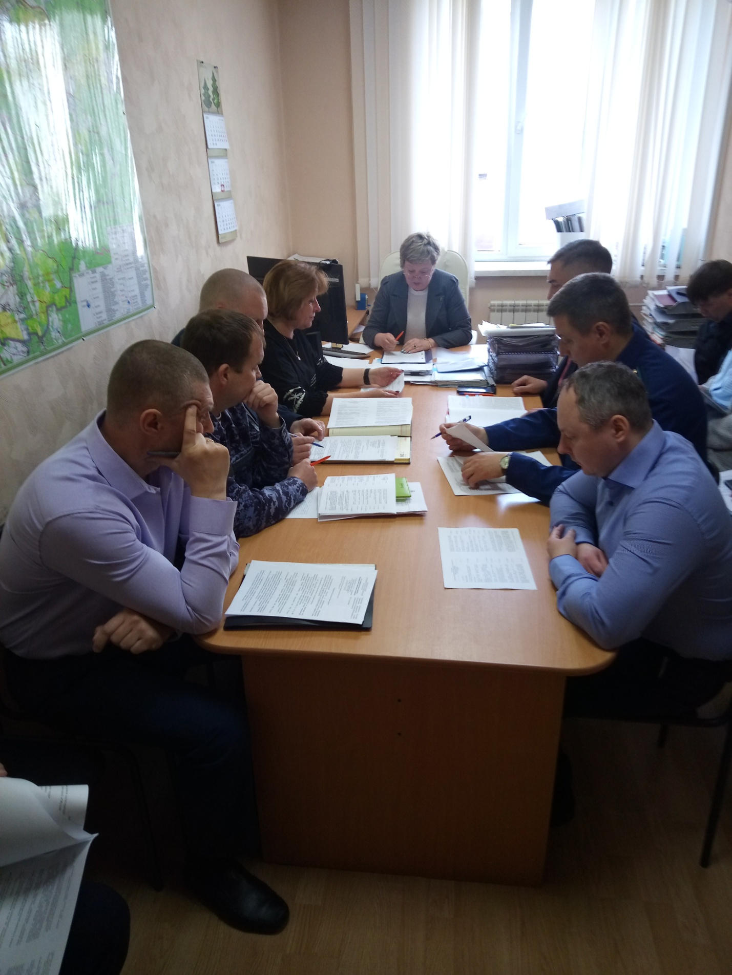

На заседании рассмотрены важные вопросы, касающиеся жителей муниципального образования Алапаевское, в том числе обеспечения их безопасности, антитеррористической защищенности объектов (территорий), в период праздничного дня, посвященного Дню России в 2024 году, а также антитеррористической защищенности объектов (территорий) МУ «Молодежный центр «Факел» и «Санаторий «Самоцвет», оказывающих услуги по организации летнего отдыха и оздоровления детей на территории МО Алапаевское в 2024 году.

Всего рассмотрено 6 вопросов:

1. Об обеспечении общественной безопасности на территории МО Алапаевское в период подготовки и проведения массовых мероприятий, посвященных празднованию Дня России 12 июня 2024 года.
2. О результатах мониторинга политических, социально-экономических процессов и оперативной обстановки, оказывающих влияние на ситуацию в области противодействия терроризму на территории МО Алапаевское.
3. Об имеющихся террористических угрозах и лицах, нуждающихся в профилактическом воздействии, для организации, координации и своевременной корректировки профилактической работы субъектов противодействия терроризму и ее информационного сопровождения на территории МО Алапаевское.
4. О принимаемых мерах по повышению уровня антитеррористической защищенности объектов организаций, оказывающих услуги по организации летнего отдыха и оздоровления детей на территории МО Алапаевское.
5. О реализации мероприятий Комплексного плана противодействия идеологии терроризма в Российской Федерации на 2024-2028 годы на территории муниципального образования Алапаевское.
6. О ходе исполнения решений антитеррористической комиссии в Свердловской области, в том числе совместных с оперативным штабом в Свердловской области и антитеррористической комиссии в муниципальном образовании Алапаевское.

В ходе рассмотрения вопросов, заслушаны члены комиссии и приглашенные руководители организаций и учреждений муниципального образования Алапаевское, даны соответствующие поручения субъектам профилактики.